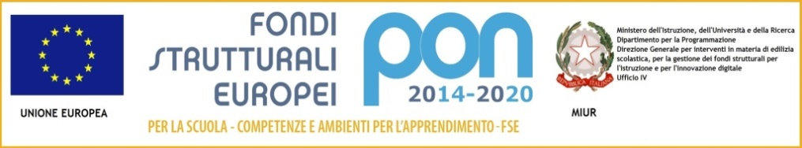

ISTITUTO COMPRENSIVO “*G. MARCONI”*

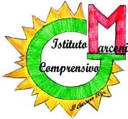Via Guglielmo Marconi, 1 - 41013 Castelfranco Emilia - MO

**Tel 059 926254 - fax 059 926148**

**e-mail: moic825001@istruzione.it** – **sito web: www.scuolemarconi.edu.it**

**PROGRAMMAZIONE ATTIVITÀ DI ROBOTICA E CODING**

|  |  |  |  |  |
| --- | --- | --- | --- | --- |
| **CLASSI PARALLELE** | **PERIODO** | **ORE** | **ATTIVITA’** | **METODOLOGIA** |
|  |  |  |  |  |
|  |  |  |  |  |
|  |  |  |  |  |
|  |  |  |  |  |
|  |  |  |  |  |
|  |  |  |  |  |
|  |  |  |  |  |